Bài nộp giữa kì : 45_Lê Quang Long_23636861

Câu 1:

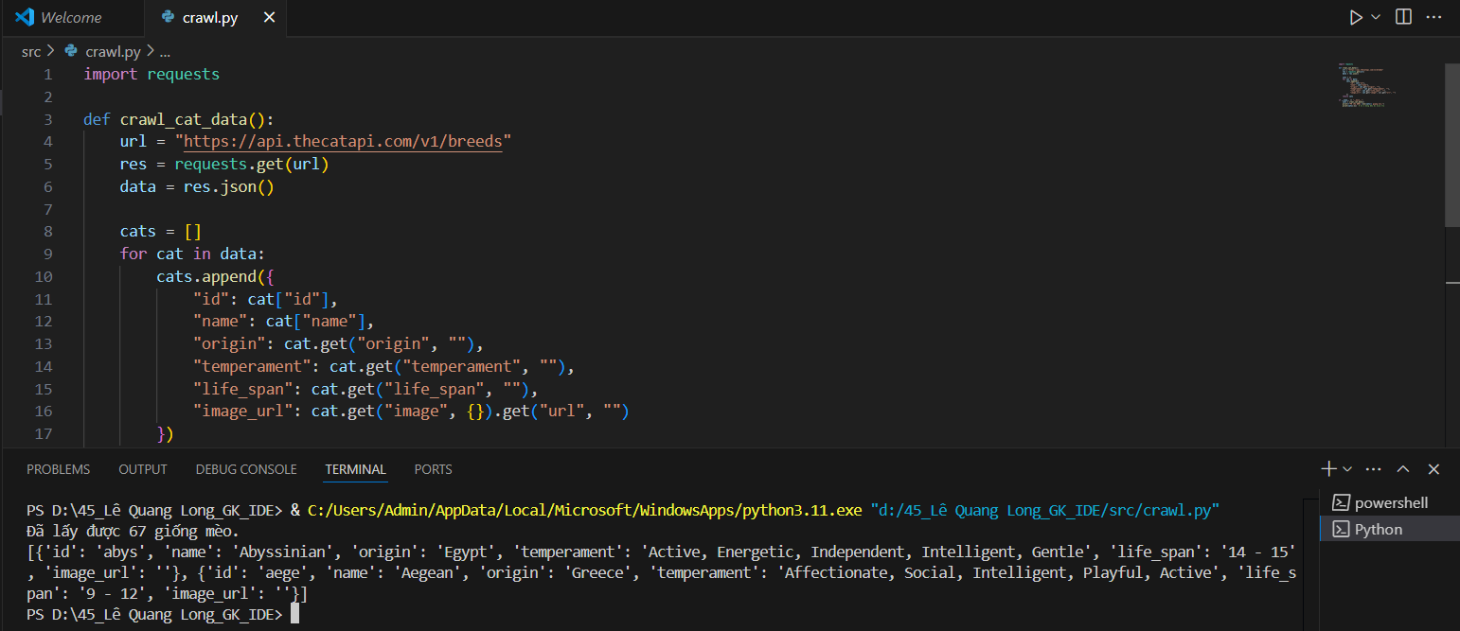

B)

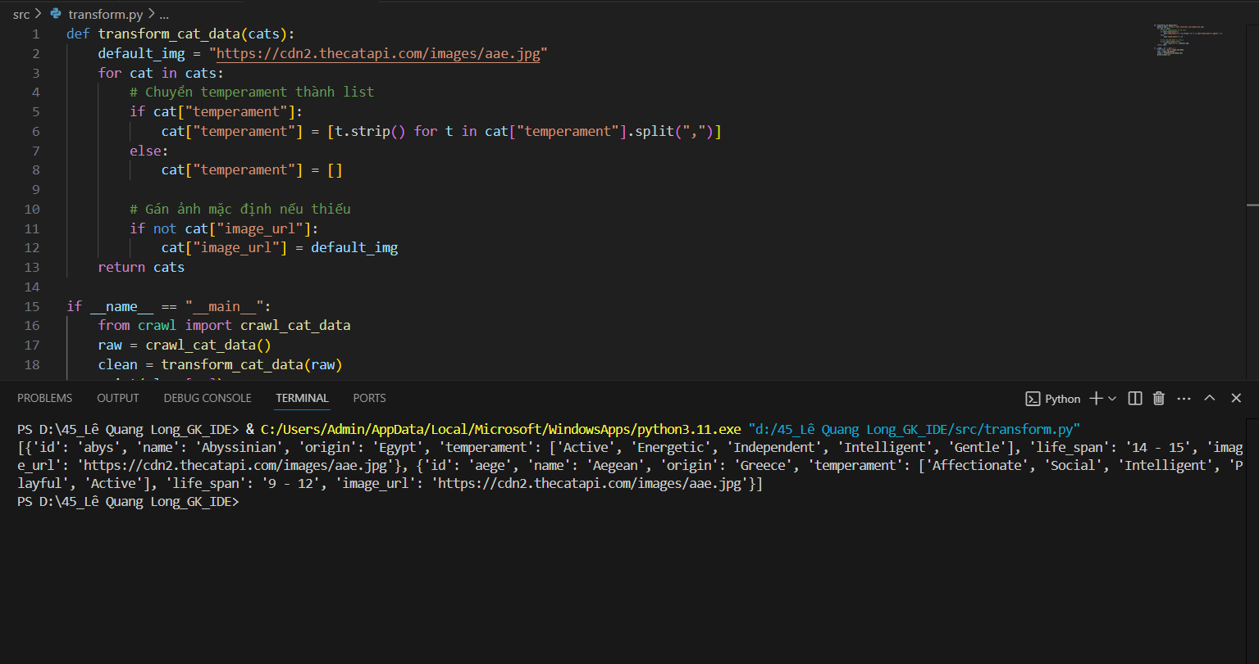

C )

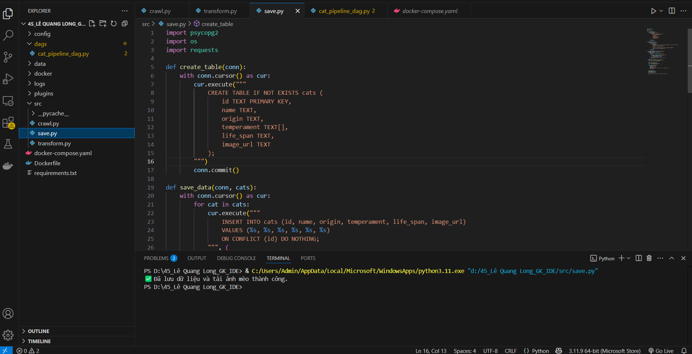

D )

* Đã ghi file trong tệp sẵn

